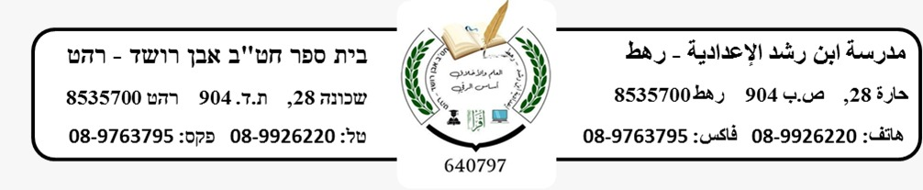

ورقه عمل للصف التاسع الرباط الكيميائي وموازنة المعادلات الكيميائية
لسنة 2023-2024
اسم الطالب : _____________ التاريخ :_____________
--------------------------------------------------------------------------------------------

- استعينوا بالجدول الدوري واكملوا الجدول:

المواد | نوع الرباط ( تساهمي /ايوني )
Ag₂S
CCl₄
NaCl
MgO
AlBr₃

- صياغة التفاعل هي :
CH₄ + O₂ → CO₂ + H₂O
أ-المواد المتفاعلة هي: _____________
ب-المواد الناتجة هي: ______________
ج- هل المعادلة متوازنة ام لا :_______________
د-ما هو نوع التفاعل ( تحليل, تركيب , احتراق ):_______________
وازن المعادلات التاليه:
- C₃H₈ + O₂ --> H₂O + CO₂

- N₂ + H₂ → NH₃

- Fe2O3 +C → Fe +CO2

